Ámbito ☑  Aplicación | Nombre ☑  GMM-MIGRACION MT101 MX
Creado por ☑  Rubén Garnica Garcia |  | Fecha Última Actualización ☑  10/12/2012 | Nº de versión ☑  1.0.0 | País ☑  México

Definición

Código: ☑ | PRG01 |  | Nombre: ☑ | PANTALLA DE REPORTE DE GESTION |  | Tipo de Ventana: | Distribuido |  | Componente Nuevo/Mod.: ☑ | Mod

Descripción: ☑ | Esta pantalla se usa para consultar y descargar el reporte de gestión, generado con todos los clientes activos en el mes de consulta. Se divide en dos secciones  - La sección de consulta consta de una selección para mes y año, botón de consulta y botón para exportar reporte en archivo Excel  - La sección reporte, consta de una tabla con la información del reporte

Lay-Out

2.1 Sección de consulta

Información Contenida: ☑
ID | Nombre | Descripción del Campo | Nombre de la Etiqueta | Tipo de Control | Longitud | Editable  (S/N) | Formato | Máscara de  Captura / Despliegue | Valor x  Defecto
1 | MESGST | Lista de años generados dinámicamente de acuerdo a los meses registrados de actividad | Mes | Combo box | 10 | N | Alfabético | A-Z a-z
1 | AÑOGST | Lista de años generados dinámicamente de acuerdo a los años registrados de actividad | Año | Combo box | 4 | N |  | 0-9

2.2 Sección reporte

Información Contenida: ☑
ID | Nombre | Descripción del Campo | Nombre de la Etiqueta | Tipo de Control | Longitud | Editable  (S/N) | Formato | Máscara de  Captura / Despliegue | Valor x  Defecto
2 | NUMREP | Numero consecutivo único por registro | No | Tabla | 5 | N | Numérico
2 | CTACOM | TGM138_MT101CTRATO1.CD_CUENTA_CHEQUES | Cuenta Cargo Comisiones | Tabla | 18 | N | Alfanumérico
2 | CTASER | TGM138_MT101CTRATO1.CD_CUENTA_CHEQUES | Cuenta Servicio | Tabla | 18 | N | Alfanumérico
2 | DIVREP | TGM042_MONEDA_MX2 .NB_MONEDA | Divisa | Tabla | 3 | N | Alfanumérico
2 | NOMTIT | TGM138_MT101CTRATO.NB_EMPRESA | Nombre Titular | Tabla | 50 | N | Alfanumérico
2 | CNLENV | Campo fijo | Canal Envío | Tabla | 5 | N | Alfanumérico | SWIFT
2 | SWFEN | TGM138_MT101CTRATO1 .CD_COD_SW_ENV | Swift envío | Tabla | 11 | N | Alfanumérico
2 | TPOTRS | MT101 seguido de las 5 ultimas posiciones del campo TGM140_MT101_TPOPE.TX_TP_OPERACION | Tipo transacción | Tabla | 5 | N | Alfanumérico
2 | TRSREP | Numero de mensajes del Mes por cuenta y tipo de operación  Para la mensualidad y la anualidad siempre se le pondrá un “1”, en caso de que a una cuenta se le deba de cobrar | Transaccionalidad | Tabla | 7 | N | Alfanumérico
2 | COMREP | Importe de comisión según tipo de divisa, vacío para clientes AAA | Comisión | Tabla | 16 | N | Alfanumérico
2 | TPOCAM | Tipo de cambio al momento del cargo | Tipo Cambio | Tabla | 6 | N | Alfanumérico
2 | IMPCOM | Calculo de Comisiones (vacío para clientes AAA)  Para mensualidad y/o anualidad es igual a importe de la comisión según tipo divisa.  Para los otros tipos de operación  Transaccionalidad por el importe comisión según divisa. | Importe Comisión | Tabla | 16 | N | Alfanumérico
2 | IVACOM | vacío para clientes AAA, 0.11 o 0.16 por el Importe de la comisión para clientes AA | IVA Comisión | Tabla | 16 | N | Alfanumérico

Especificación
3.1 Validaciones y Dependencias entre Campos:

Código | ID Lay-Out | Forma de Validación | Dependencia

3.2 Acciones/Eventos/Funciones

Código | ID Lay-Out | Nombre del Evento | Descripción
CONREP | 1 | Consultar | Consulta el reporte gestión
DESREP | 1 | Descargar Excel | Descarga el reporte gestión en formato Excel

3.3 Variables de la Ventana

Código | ID Lay-Out | Código Evento/Función Ventana | Ámbito | Tipo | Nombre

Archivos/Funciones/Procesos Externos

Código | ID Lay-Out | Nombre | Ubicación | Observaciones

Diseno
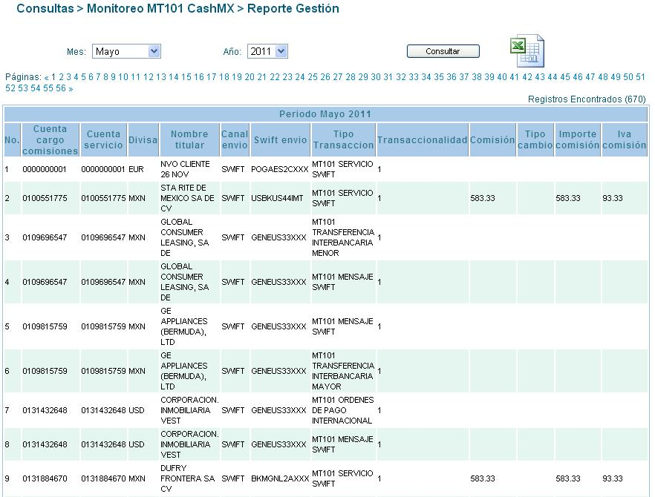

Control de versiones ☑

Nº Versión | Fecha | Autor Modificación | Descripción
1.0.0 | 10/12/2012 | Rubén Garnica Garcia | Creación

Observaciones

Al realizar cualquier acción que requiera una actualización de la pantalla, se debe validar que la sesión del usuario se encuentre activa. En caso de no encontrarse activa, se debe redireccionar a la pantalla de acceso al sistema.

